AULA 18: SISTEMA GENITAL MASCULINO
Unidade Temática: Vida e Evolução
Objeto do Conhecimento: Mecanismos de reprodução
Habilidade: (EF08CI08) Analisar e explicar as transformações que ocorrem na puberdade considerando a atuação dos hormônios sexuais e do sistema nervoso.
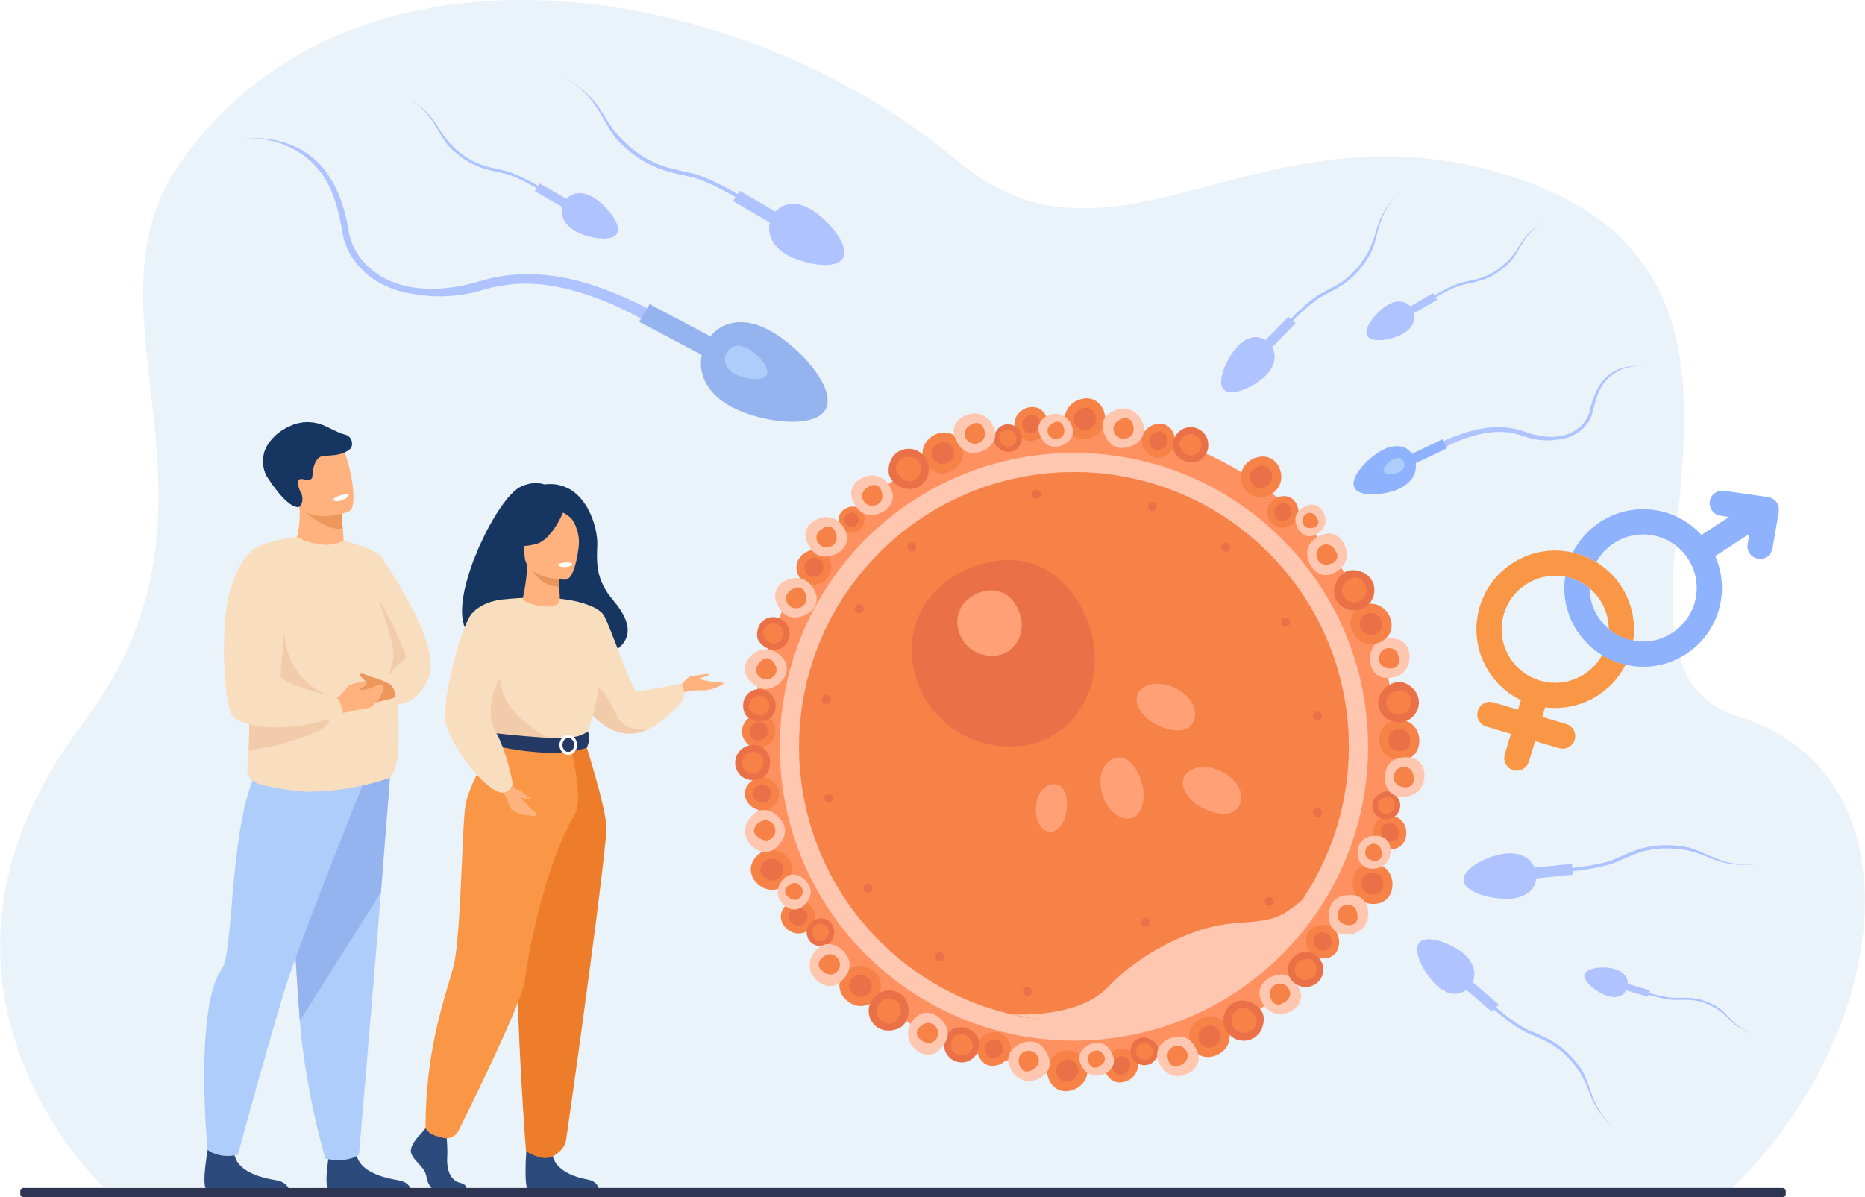
Introdução ao tema
A reprodução humana é um processo essencial para a continuidade da espécie. Ela ocorre de forma sexuada, com fecundação interna e desenvolvimento do embrião no corpo da mulher (viviparidade). Nesse processo, o sistema genital masculino desempenha o papel de produzir e conduzir os espermatozoides, além de produzir hormônios sexuais.
Função do sistema genital masculino
O sistema genital masculino tem como principais funções:
• produzir os gametas masculinos (espermatozoides)
• produzir o hormônio testosterona
• transportar os espermatozoides até o sistema genital feminino
Esse sistema se desenvolve e amadurece durante a puberdade, quando começa a atuar plenamente.
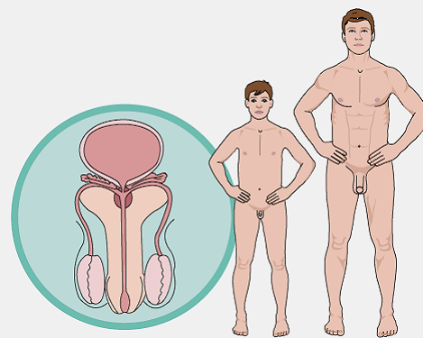
Estrutura do sistema genital masculino
O sistema genital masculino é formado por diferentes estruturas:
• testículos
• epidídimos
• ductos deferentes
• uretra
• pênis
• glândulas anexas (próstata, vesículas seminais e glândulas bulbouretrais)
Testículos
Os testículos são glândulas localizadas na bolsa escrotal. Eles são responsáveis por:
• produzir os espermatozoides
• produzir o hormônio testosterona
Epidídimo
O epidídimo é um canal enrolado localizado sobre cada testículo.
• local onde os espermatozoides amadurecem e ficam armazenados
Ducto deferente
O ducto deferente é o canal responsável por:
• transportar os espermatozoides do epidídimo até a uretra
Pênis e uretra
O pênis é um órgão externo que possui função:
• reprodutora – liberação do sêmen
• excretora – eliminação da urina
A uretra é o canal por onde passam tanto a urina quanto o sêmen.
Glândulas anexas
As glândulas anexas produzem substâncias que formam o sêmen e ajudam na sobrevivência dos espermatozoides:
• vesículas seminais – produzem líquido nutritivo
• próstata – produz líquido que facilita a mobilidade
• glândulas bulbouretrais – lubrificam e neutralizam a acidez da uretra
Hormônios sexuais
O funcionamento do sistema genital masculino é controlado por hormônios produzidos pelo:
• hipotálamo
• hipófise
• testículos
A testosterona é o principal hormônio masculino, responsável pelo desenvolvimento das características sexuais secundárias.
Síntese da Aula
O sistema genital masculino é responsável pela produção dos espermatozoides e do hormônio testosterona, além de garantir o transporte dessas células durante a reprodução. Ele é formado por diversos órgãos que atuam de forma integrada. Seu funcionamento inicia-se na puberdade, sendo fundamental para a reprodução humana e para o desenvolvimento das características masculinas.
Referência Bibliográfica
BRASIL. Ministério da Educação. Base Nacional Comum Curricular. Brasília: MEC, 2018.
MICHELAN, Vanessa; ANDRADE, Elisangela. Superação! Ciências – 8º Ano. São Paulo: Moderna, 2022.

